**JUAN DIEGO GALLARDO**

**INFORME**

**1.- ¿Cuál es el objetivo y problema que se plantea en el curso? Explique brevemente**

El objetivo del curso es introducir al estudiante en el análisis de datos usando herramientas prácticas como SQL, Power BI y Python. El problema central gira en torno a cómo un analista puede transformar datos dispersos en información útil para la toma de decisiones, mediante una metodología de trabajo estructurada.

**2.- ¿Cuál herramienta de graficación se utilizó en el micro curso y cuál fue el contexto dónde se aplicó en el problema específico? ¿Utilizó esta herramienta o una parecida en alguna actividad de la asignatura y en qué contexto?**

Se utilizó Power BI como herramienta de visualización para construir un tablero (dashboard) interactivo. El contexto fue el análisis de datos empresariales reales simulados (por ejemplo, ventas o clientes) para identificar patrones y generar conclusiones útiles para una empresa.

Sí, posiblemente usaste Power BI o herramientas similares como Tableau o Excel en la asignatura para crear dashboards con datos de ventas, consumo o comportamiento de clientes.

**3.- ¿Cuáles herramientas o librerías se utilizaron en el micro-curso y en qué contexto particular?**

**SQL**: Para extraer y consultar bases de datos.

**Power BI**: Para transformar datos y graficarlos de forma dinámica.

**Python (con Pandas y Matplotlib)**: Para limpieza de datos y análisis exploratorio más profundo.  
Estas se aplicaron en el contexto de un flujo típico de trabajo de analista de datos, desde la recolección hasta la visualización.

**4.- Los conocimientos aprendidos podrían aplicarse en algunas fases o en algún contexto de Big data.**

los conceptos del curso pueden aplicarse en fases de Big Data como:

Ingesta de datos (usando SQL)

Preparación y transformación (con Python)

Visualización e interpretación (con Power BI)

Aunque el curso no aborda infraestructuras Big Data (como Hadoop o Spark), sí fortalece habilidades clave en la fase de análisis y toma de decisiones.

**5.- Elabore sus conclusiones en relación a la importancia y utilidad del curso completado y su relación con el contenido del curso de Big Data. ¿Cuáles eran sus expectativas al inicio del curso de Big Data y en este momento? ¿Cómo cree Ud. que el conocimiento aprendido en la asignatura afectará sus oportunidades laborales y desempeño profesional una vez obtenga su título en el Pascual Bravo?**

El curso es valioso como introducción práctica al análisis de datos. Permite entender cómo trabajar con datos desde una perspectiva de negocio y desarrollar dashboards efectivos.  
**Expectativas al inicio**: probablemente querías entender cómo se usa Big Data en el mundo real.  
**Expectativas ahora**: seguramente reconoces que herramientas como Power BI y Python son fundamentales para aplicar Big Data en contextos reales.  
**Impacto profesional**: estos conocimientos te harán más competitivo en el mercado laboral, especialmente en roles como analista de datos, soporte BI o junior data scientist. Empresas valoran habilidades prácticas y capacidad de crear informes útiles.

**6.- Pantallazo del Tablero (Dashboard) e hipervínculo de acceso al mismo**

<https://app.powerbi.com/links/1KXmohO71G?ctid=b1596a8f-c176-4cee-a7fa-3c195b641051&pbi_source=linkShare>

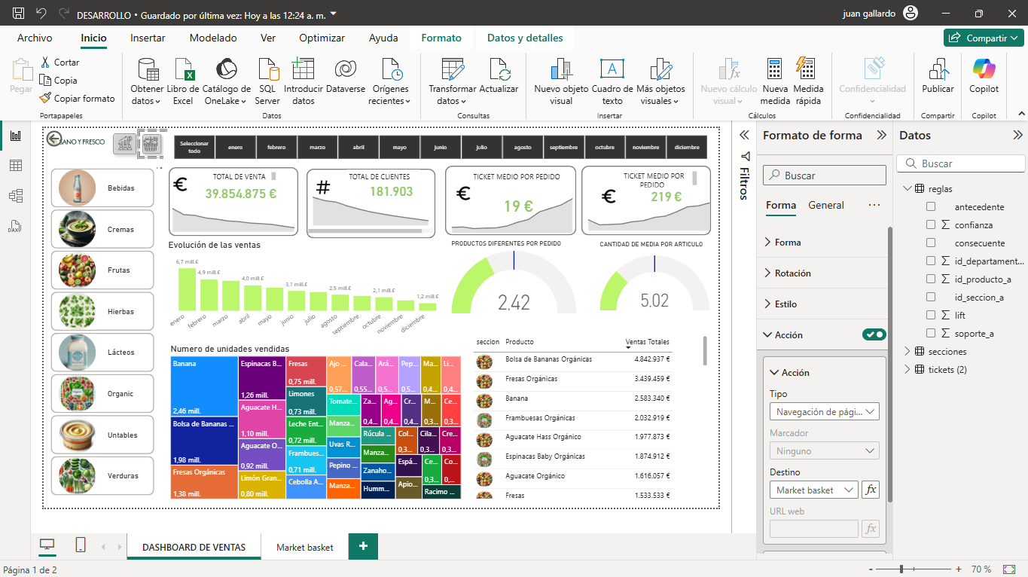

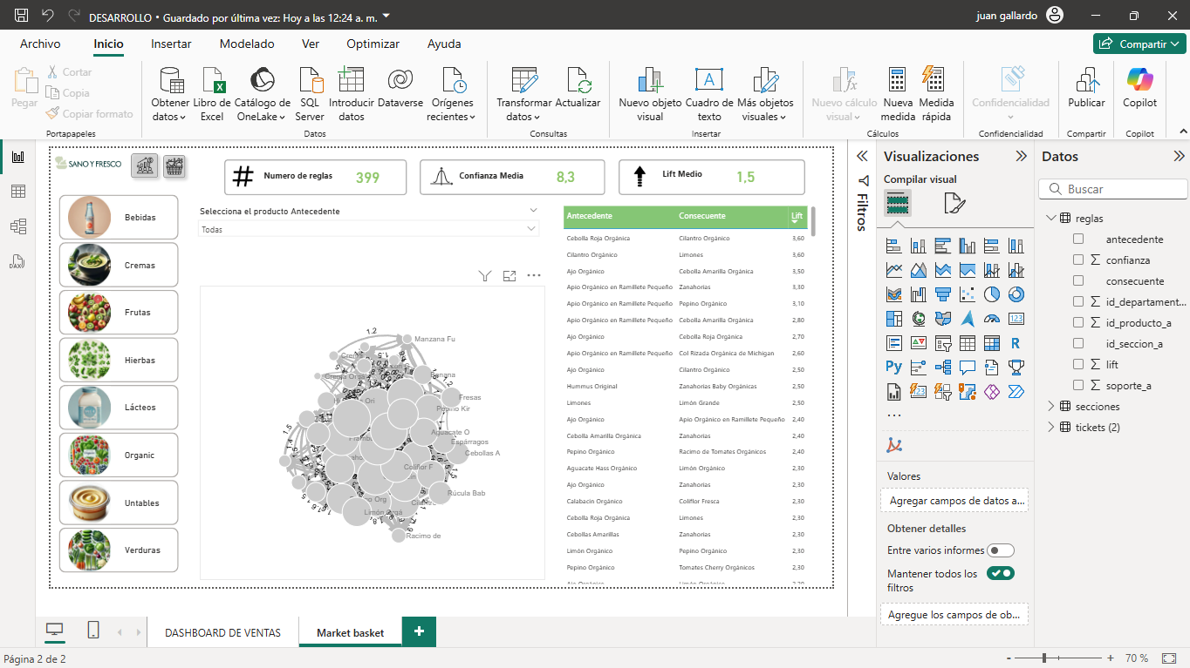

7.- Pantallazo del Certificado

